LOEF-LIJ-BAAN met offset merkteken, gate en reach-finish benedenwinds

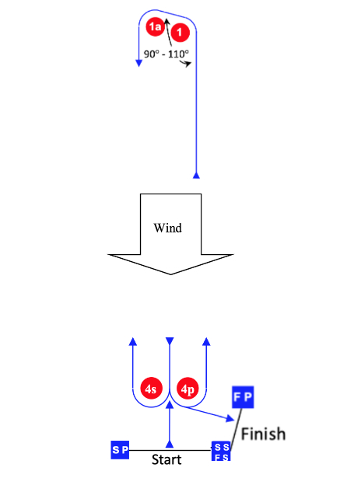

Aankondigingssein | Volgorde te ronden merktekens
 | Start – 1 – 1a - 4p – Finish Cijferwimpel 1
 | Start – 1 – 1a - 4s/4p – 1 – 1a – 4p – Finish Cijferwimpel 2
 | Start – 1 – 1a - 4s/4p – 1 – 1a – 4s/4p – 1 – 1a – 4p – Finish Cijferwimpel 3

Merkteken | Beschrijving eigenschappen
 | Geel
 | Geel
 | Rood
 | Startschip
 | Rood
 | Blauw

